Объем средств на благоустройство районов Москвы вырастет в 2 раза 21.03.2016
21.03.2016
В марте 2016 года районы столицы получат очередной транш средств стимулирования от платных парковок, НДФЛ с аренды жилья и патентов для индивидуальных предпринимателей. Об этом 15 марта на заседании Президиума Правительства Москвы сообщила заместитель мэра Москвы Наталья Сергунина.

Средства в размере 1,25 млрд рублей будут направлены в районы в середине марта. Это деньги, которые сами районы заработали в виде поступлений от патентной системы налогообложения, платных парковок и налогов на доходы физических лиц, сдающих жилые помещения в аренду. Общий объем средств стимулирования управ составит в 2016 году 6,2 млрд рублей. Почти 5 млрд рублей были доведены до управ районов еще в начале января, чтобы они могли заблаговременно планировать решение важнейших задач по благоустройству. На текущий момент средства распределены, все объекты благоустройства согласованы муниципальными депутатами с учетом мнения жителей. Управы районов уже приступили к конкурсным процедурам по отбору подрядчиков.

Напомним, что с 2016 года вступил в силу новый порядок доведения средств стимулирования до управ районов. Согласно ему, был увеличен объем финансирования управ за счет средств стимулирования, а округам предоставлена большая свобода в части использования этих средств за счет расширения круга мероприятий, на реализацию которых они могут быть направлены. В числе новых направлений расходования - приведение в порядок парков и улиц, адаптация городской среды для маломобильных групп населения.

Справочно

С 2013 года управы районов Москвы получают дополнительные бюджетные ассигнования - средства стимулирования. Таким образом поощряется их участие в работе по наполнению бюджета и финансовому обеспечению развития районов.

В настоящее время объем средств формируется из доходов от НДФЛ, уплачиваемого при сдаче в аренду помещений, от налога, взимаемого в связи с применением патентной системы налогообложения и от сбора платы за парковку. Они направляются управами районов по согласованию с Советами депутатов муниципальных округов на реализацию мероприятий по благоустройству районных территорий.

За счет средств финансового стимулирования районов, выделенных в 2015 году, осуществлены мероприятия по благоустройству более 2000 дворовых территорий, произведен капитальный ремонт порядка 500 многоквартирных домов, выполнены работы по повышению пешеходной доступности станций метро.
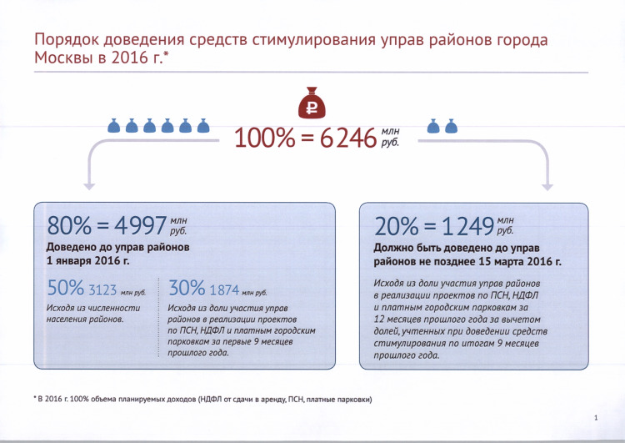

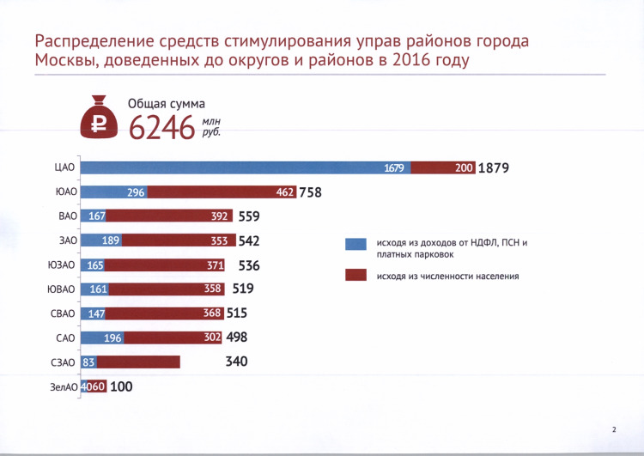

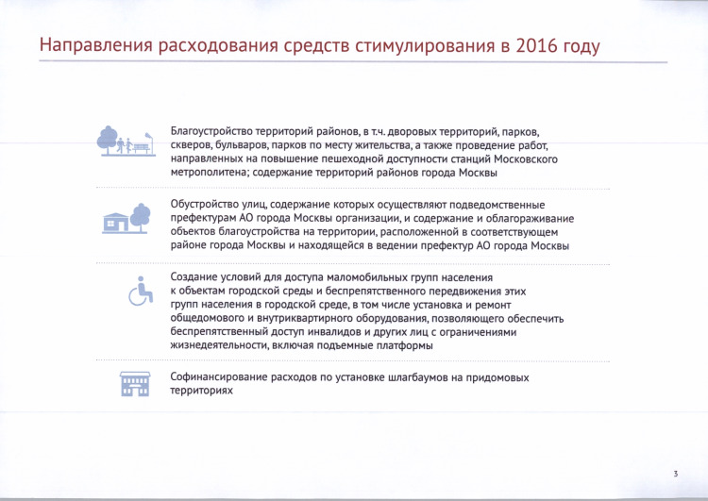

Проведение работ по благоустройству дворовых территории в Чертаново Южное в 2016 году.
1.Работы будут выполнены на 17 адресах.
сумма 46 050,23 тыс.руб.
2. Площадка для выгула собак ( 3-й Дорожный проезд, д.1.)
1.000.000 руб ( входит установка маф)
3. Новая спортивная площадка ( ул.Чертановская, 58-2)
3.000.000 руб
4.Сквер д.131,корп.1-4.
23.504.60 руб
5. Ремонт АБП на 12 адресах (общая площадь составит
27 907,25 кв.м.) 17.037.000 руб
6. Виды работ на 2016 год.
1.установка садового камня
2.установка нового ограждения
3. устройства контейнерной площадки
4.установка лавочек
5.урны
6.цветочное оформление
7.установка торшеров
8. Арка ( вход в сквер)
Прочие работы: 3.000.000 руб.

С более подробной информацией по данной теме вы можете ознакомиться по ссылке на официальный раздел сайта органов местного самоуправления Муниципального округа Чертаново Южное

Решение от 03.03.2016 № 01-03-18/16
О внесении изменений в решение Совета депутатов муниципального округа Чертаново Южное от 18 декабря 2015 года № 01-03-96/15

Решение от 03.03.2016 № 01-03-17/16
О согласовании реализации мероприятий за счет средств стимулирования управ района Чертаново Южное в 2016 году

Адрес страницы: http://chertanovo-juzhnoe.mos.ru/housing-and-communal-services-and-improvement/news-housing/detail/2627771.html
Управа района Чертаново Южное города Москвы

